Day 6~7实验报告

----1706倪园

# 实验任务

如“第6-7天任务书”。

# 实验过程

## ·任务1

CGI 完成 json 格式的 ajax 请求案例

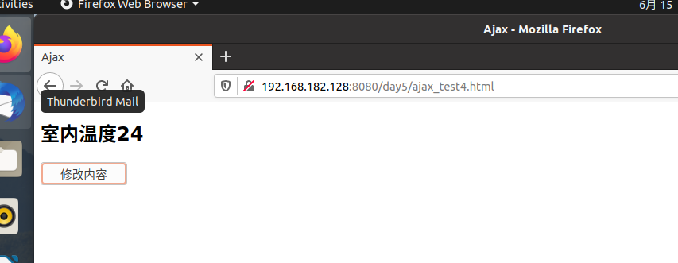

## ·任务2

（1）传统 CGI 如何获取 web 传递的数据

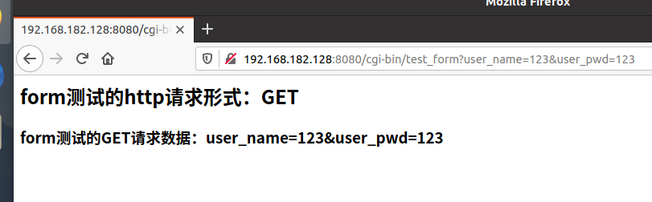

1. 利用 CGIC 获取用户请求字段信息

